Σχεδιασμός Ενεργειών

- Σχεδιασμός είναι η εύρεση μιας ακολουθίας ενεργειών, οι οποίες αν εφαρμοσθούν σε μια δεδομένη αρχική κατάσταση, προκαλούν την επίτευξη προκαθορισμένων στόχων.
- Μεταφορά φορτίων
- Πλοήγηση
- Στρατηγική
- Επενδύσεις
- Προβλήματα σχεδιασμού
- Υψηλή πολυπλοκότητα
- Μεγάλοι χώροι και χρόνοι αναζήτησης
- Βασικά θέματα
- Αναπαράσταση των προβλημάτων
- Εξελιγμένες τεχνικές αντιμετώπισης των προβλημάτων σχεδιασμού
- Εκτέλεση των πλάνων και αντιμετώπιση απρόβλεπτων καταστάσεων

Αναπαράσταση Προβλημάτων

Το Μοντέλο Strips
- Ένα πρόβλημα σχεδιασμού ορίζεται από τρεις περιγραφές:
- Η περιγραφή της αρχικής κατάστασης του κόσμου Initial.
- Δεν είναι υποχρεωτικά πλήρης.
- Η περιγραφή των στόχων Goals, που πρέπει να επιτευχθούν.
- Η περιγραφή των διαθέσιμων ενεργειών Actions που μπορούν να εκτελεστούν, προκειμένου να επιτευχθούν οι στόχοι
- Το μοντέλο Strips (Stanford Research Institute Planning System)
- Αδιαίρετες ενέργειες (indivisible actions)
- Προκαθορισμένα αποτελέσματα (deterministic effects)
- Πλήρης γνώση (omniscience)
- Υπόθεση κλειστού συστήματος (closed world assumption)
- Στατικός κόσμος (static world)

Αναπαράσταση Καταστάσεων

- Στο μοντέλο Strips οι καταστάσεις ορίζονται σαν σύνολα από συγκεκριμένα γεγονότα (ή προτάσεις) που αληθεύουν.
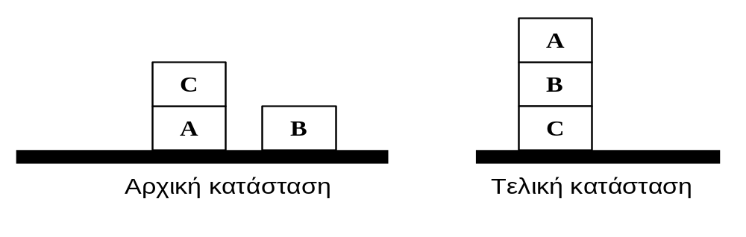
- Αρχική κατάσταση:
block(a)  block(b)  block(c)  on(a,table)  on(c,a)  on(b,table)  clear(b)  clear(c)
- Τελική κατάσταση:
on(b,c) ∧ on(a,b)

Μειονεκτήματα της Αναπαράστασης Strips

- Επιτρέπει την αναπαράσταση στόχων επίτευξης (goals of attainment).
- Δεν επιτρέπει την αναπαράσταση στόχων διατήρησης (preservation goals).
- Δεν αναφέρει το χρόνο κατά τον οποίο ισχύουν τα γεγονότα.
- Δεν μπορεί να περιγράψει συνεχείς μεταβολές.
- Θεωρεί πλήρη βεβαιότητα για την ισχύ των γεγονότων.
- Δεν είναι πλήρης.

Αναπαράσταση Ενεργειών (1/2)

- Μια ενέργεια (action) a περιγράφεται με τρεις λίστες γεγονότων:
- Λίστα προϋποθέσεων (Precondition list, Pre(a))
- Τα γεγονότα που πρέπει να περιλαμβάνονται σε μια κατάσταση, ώστε η ενέργεια να είναι εφαρμόσιμη στην κατάσταση αυτή.
- Λίστα προσθήκης (Add list, Add(a))
- Τα γεγονότα που προσθέτει η ενέργεια στη νέα κατάσταση.
- Λίστα διαγραφής (Delete list, Del(a))
- Τα γεγονότα της τρέχουσας κατάστασης που δε συμπεριλαμβάνονται στη νέα.
- Για τη λίστα διαγραφής πρέπει να ισχύει Del(a)⊆Pre(a).
Όνομα | move_C_from_A_to_table  μετακίνηση του κύβου C από τον κύβο Α στο τραπέζι
Λίστα προϋποθέσεων | block(a), block(c), clear(c), on(c,a)
Λίστα προσθήκης | clear(a), on(c,table)
Λίστα διαγραφής | on(c,a)

Αναπαράσταση Ενεργειών (2/2)

Όνομα | move_X_from_Y_to_table(X,Y)  μετακίνηση ενός κύβου Χ από τον κύβο Υ στο τραπέζι
Λίστα προϋποθέσεων | block(Χ), block(Υ), clear(Χ), on(Χ,Y)
Λίστα προσθήκης | clear(Υ), on(Χ,table)
Λίστα διαγραφής | on(Χ,Υ)
- Για να είναι εφαρμόσιμη μια ενέργεια a σε μια κατάσταση S πρέπει να ισχύει:
- Pre(a) ⊆ S
- Η κατάσταση που προκύπτει μετά την εφαρμογή της ενέργειας a στην κατάσταση S ορίζεται ως:
- S ' = result(S,a) = S - Del(a) ∪ Add(a)
- Επαγωγικά μπορεί να οριστεί η κατάσταση που προκύπτει μετά την εφαρμογή μιας ακολουθίας ενεργειών ⟨a₁, a₂, ..., a_{N}⟩ σε μια κατάσταση S ως εξής:
- S ' = result(S, ⟨a₁, a₂, ..., a_{N}⟩) = res( res(S, ⟨a₁, a₂, ..., a_{N-1}⟩), a_{N})
Προϋπόθεση: Κάθε ενέργεια a_{i} είναι εφαρμόσιμη στην κατάσταση result(S,⟨a₁, a₂, ..., a_{i-1}⟩), για κάθε i=1, 2, ..., N

Αναπαράσταση πλάνων

Διαγραμματική αναπαράσταση (1/2)
- Διαγραμματική αναπαράσταση ενέργειας
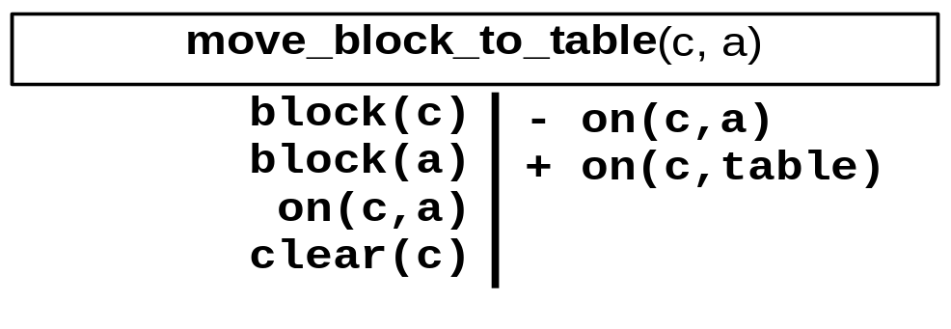

- Διαγραμματική αναπαράσταση πλάνου με δίκτυο ενεργειών
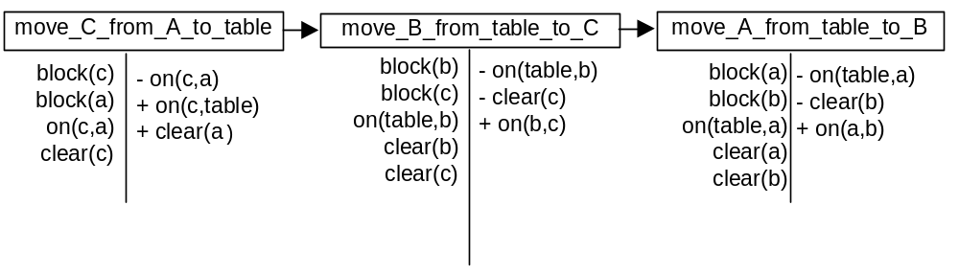

Αναπαράσταση πλάνων

Διαγραμματική αναπαράσταση (2/2)

- Διαγραμματική αναπαράσταση πλάνου με ραβδόγραμμα

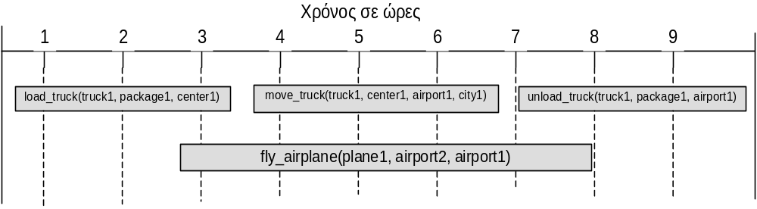
- Γραμμικό πλάνο (linear plan) είναι αυτό στο οποίο υπάρχει αυστηρή διαδοχή των ενεργειών.
- Μη-γραμμικό πλάνο (non-linear plan) είναι αυτό στο οποίο δεν υπάρχει αυστηρή διαδοχή ενεργειών, αλλά υπάρχει η δυνατότητα δύο ενέργειες να εκτελούνται παράλληλα, με μερική ή ολική χρονική αλληλοεπικάλυψη.

Σχεδιασμός με Αναζήτηση στο
Χώρο των Καταστάσεων
- Δυνατότητα άμεσης εφαρμογής όλων των γνωστών αλγορίθμων τυφλής αλλά και ευριστικής αναζήτησης.
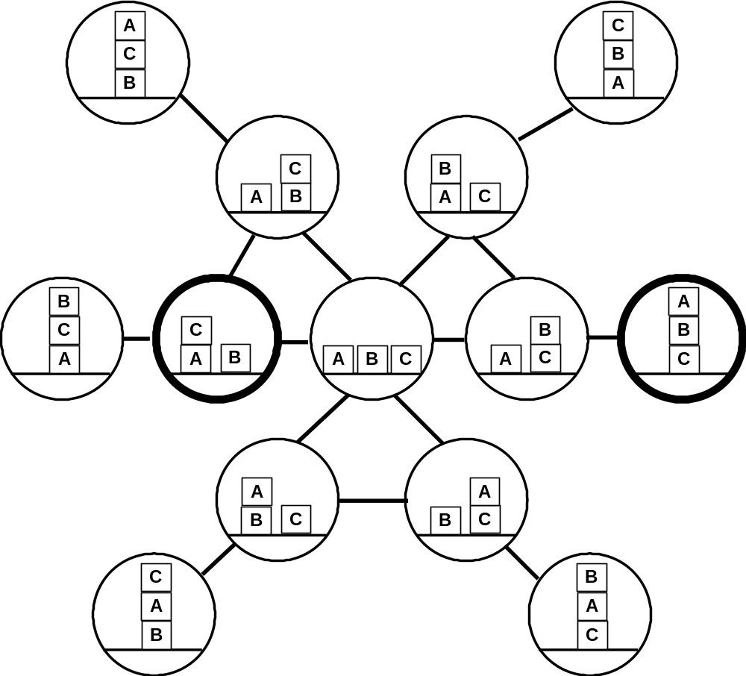

Κατεύθυνση Διάσχισης
του Χώρου των Καταστάσεων

- Ορθή διάσχιση (progression)
- Η αναζήτηση στο χώρο των καταστάσεων πραγματοποιείται ξεκινώντας από την αρχική κατάσταση και προχωρώντας προς μια τελική.
- Ανάστροφη διάσχιση (regression)
- Η διάσχιση γίνεται από τους στόχους προς την αρχική κατάσταση.
- Τεχνική ανάλυσης των μέσων και των στόχων (means-ends analysis): Επικεντρώνεται στην εύρεση εκείνων των ενεργειών (μέσων) που επιτυγχάνουν τους στόχους.

Ανάστροφη Διάσχιση

- Επιλέγεται μια ενέργεια, έστω a, τέτοια ώστε κανένα από τα γεγονότα που αυτή διαγράφει να μην εμφανίζεται στην τελική κατάσταση, ενώ πρέπει να εμφανίζεται τουλάχιστον ένα από τα γεγονότα που αυτή προσθέτει.
- Del(a) ∩ Goals=∅ και Add(a) ∩ Goals≠∅
- Ύστερα από την εφαρμογή της ενέργειας, το σύνολο των στόχων αναθεωρείται σε ένα νέο σύνολο, το οποίο ισούται με:
- Goals' = Pre(a) ∪ Goals - Add(a)
- Η διαδικασία εφαρμόζεται επαναληπτικά στο νέο σύνολο στόχων, μέχρις ότου βρεθεί ένα σύνολο που να είναι υποσύνολο της αρχικής κατάστασης.
- Ένα σύνολο στόχων είναι αδιέξοδο σε δύο περιπτώσεις:
- Όταν περιέχει έστω και ένα γεγονός, για το οποίο δεν υπάρχει καμία ενέργεια που να το προσθέτει.
- Όταν περιέχει μια ομάδα γεγονότων, τα οποία είναι ασύμβατα μεταξύ τους.

Σχεδιασμός με Αναζήτηση
στο Χώρο των Πλάνων
- Το μέτωπο αναζήτησης και το κλειστό σύνολο δεν περιέχουν καταστάσεις, αλλά ημιτελή πλάνα, τα οποία δεν αντιστοιχούν σε συγκεκριμένες καταστάσεις.
- Τα ημιτελή πλάνα είναι σύνολα από ενέργειες, όχι απαραίτητα συγκεκριμένες και όχι απαραίτητα πλήρως διατεταγμένες στο χρόνο.
- Λύση αποτελεί η εύρεση ενός πλάνου του οποίου οι ενέργειες είναι συγκεκριμένες και για τις οποίες υπάρχει μια τουλάχιστον έγκυρη και πλήρης διάταξή τους στο χρόνο.
- Η αναζήτηση στο χώρο των πλάνων ξεκινά από ένα κενό πλάνο ενώ η λύση που επιστρέφεται είναι το πλάνο του τελικού κόμβου.
- Αρχή της ελάχιστης δέσμευσης (least commitment principle): Οι ενέργειες δεν τοποθετούνται σε συγκεκριμένες θέσεις στο χρόνο και οι μεταβλητές τους δε δεσμεύονται σε συγκεκριμένες τιμές αντικειμένων, εφόσον δε συντρέχει λόγος για κάτι τέτοιο.

Αναπαράσταση Μη-Γραμμικών Πλάνων

- Ένα μη-γραμμικό πλάνο με συγκεκριμένες ενέργειες ορίζεται ως μια τριάδα, (A,O,L), όπου:
- A είναι ένα σύνολο ενεργειών
- O είναι ένα σύνολο περιορισμών διάταξης (ordering constraints)
- L ένα σύνολο αιτιολογικών συνδέσεων (causal links)
- Για παράδειγμα, εάν A={a₁, a₂, a₃}, τότε ένα πιθανό σύνολο περιορισμών διάταξης θα ήταν το O={a₁<a₃, a₂<a₃}.
- Το παραπάνω σύνολο περιορισμών διάταξης είναι συμβατό με τις πλήρεις διατάξεις a₁<a₂<a₃ αλλά και a₂<a₁<a₃.

Αιτιολογικές Συνδέσεις (1/2)

- Ένας μη-γραμμικός σχεδιαστής πρέπει να διατηρεί πληροφορίες σχετικά με τους λόγους για τους οποίους μια ενέργεια εισήλθε στο πλάνο, και μάλιστα σε μια συγκεκριμένη θέση.
- Μια αιτιολογική σύνδεση είναι μια δομή με τρία πεδία: δύο δείκτες σε ενέργειες του πλάνου, έστω a_{p} και a_{c}, και ένα γεγονός p.
- Το γεγονός p ανήκει τόσο στη λίστα προσθήκης της ενέργειας a_{p}, όσο και στη λίστα προϋποθέσεων της ενέργειας a_{c}.
- Μια αιτιολογική σύνδεση συμβολίζεται ως 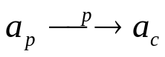.
- Η ενέργεια a_{p} ονομάζεται παραγωγός (producer) της σύνδεσης, ενώ η ενέργεια a_{c} ονομάζεται καταναλωτής (consumer) της σύνδεσης.
- Το L είναι το σύνολο όλων των αιτιολογικών συνδέσεων ενός πλάνου.

Αιτιολογικές Συνδέσεις (2/2)

- Μια αιτιολογική σύνδεση δηλώνει ότι κατά το χρονικό διάστημα μεταξύ της εκτέλεσης της ενέργειας a_{p} και της ενέργειας a_{c}, το γεγονός p αληθεύει συνεχώς.
- Για κάθε αιτιολογική σύνδεση της μορφής 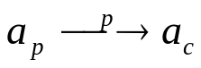 του συνόλου L, ο περιορισμός διάταξης a_{p}<a_{c} εισάγεται στο σύνολο O

- Διαγραμματική αναπαράσταση αιτιολογικής σύνδεσης

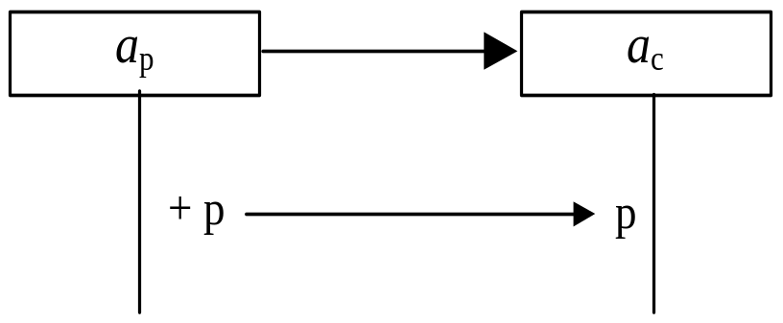

Απειλές (Threats) (1/2)

- Έστω μια αιτιολογική σύνδεση και μια τρίτη ενέργεια a_{t}∈A. Λέμε ότι η ενέργεια a_{t} αποτελεί απειλή για την αιτιολογική σύνδεση , εάν:
- το σύνολο O∪{a_{p}<a_{t}<a_{c}} είναι συνεπές, και
- p∈Del(a_{t})
- Μια απειλή αντιμετωπίζεται με δύο τρόπους:
- προβιβασμό (promotion)
- υποβιβασμό (demotion)

Απειλές (Threats) (2/2)

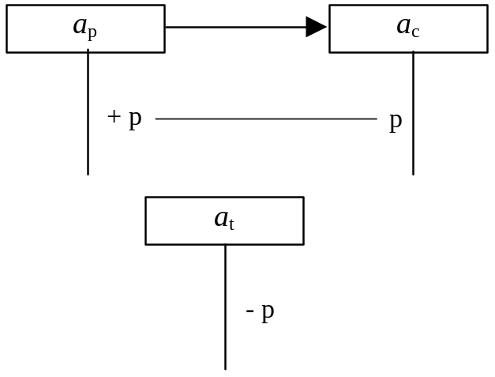
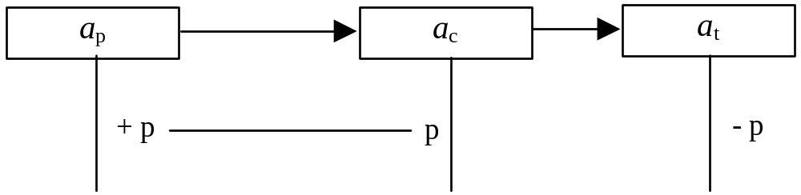
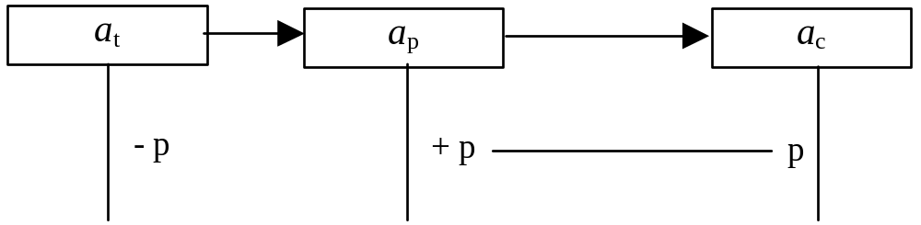

Μη Γραμμικά Πλάνα

- Ένα μη-γραμμικό πλάνο λέγεται πλήρες (complete), όταν:
- Κάθε ενέργεια που εμφανίζεται είτε σε κάποια αιτιολογική σύνδεση του συνόλου L ή σε κάποιον περιορισμό διάταξης του συνόλου O, αναφέρεται επίσης στο σύνολο των ενεργειών A.
- Για κάθε ενέργεια a∈A και για κάθε προϋπόθεση p∈Pre(a), υπάρχει μια αιτιολογική σύνδεση της μορφής 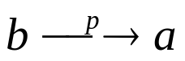 στο σύνολο L, όπου b∈A.
- Αν το πλάνο περιέχει μία αιτιολογική σύνδεση 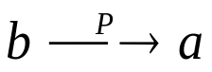 και μια ενέργεια c που την απειλεί, στο σύνολο O υπάρχει είτε η διάταξη c<b ή η a<c.
- Μία τοπολογική διάταξη (topological sort) ενός μη-γραμμικού πλάνου είναι μία γραμμική ακολουθία των ενεργειών του, τέτοια ώστε:
- Η πρώτη ενέργεια στην ακολουθία είναι η START.
- Η τελευταία ενέργεια στην ακολουθία είναι η FINISH.
- Για κάθε αιτιολογική σύνδεση , η ενέργεια b προηγείται της ενέργειας a.
- Για κάθε περιορισμό διάταξης b<a του συνόλου O, η ενέργεια b προηγείται της a.

Αλγόριθμος Παραγωγής Μερικώς Διατεταγμένων Πλάνων
Αλγόριθμος POP( (A, O, L), Agenda)
- Εάν Agenda=∅, επέστρεψε το πλάνο (A, O, L).
- Έστω (q, a_{need}) ένα στοιχείο της Agenda (προφανώς ισχύει a_{need}∈A και q∈Pre(a_{need})).
- Έστω a_{add} μια ενέργεια, τέτοια ώστε q∈Add(a_{add}). Η ενέργεια αυτή μπορεί είτε να είναι μια από τις ενέργειες του συνόλου A, τέτοια ώστε να μπορεί να διαταχθεί χρονικά πριν από την a_{need}, ή να είναι μια νέα ενέργεια. Εάν δεν υπάρχει τέτοια ενέργεια, τότε επέστρεψε αποτυχία. Θέσε L'=L∪{a_{add}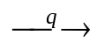a_{need}}, O'=O∪{a_{add}<a_{need}}. Εάν η ενέργεια a_{add} είναι μια νέα ενέργεια, τότε A'=A∪{a_{add}} και O'=O∪{START<a_{add}<FINISH}, ειδάλλως A'=A.
- Θέσε Agenda'=Agenda-{⟨q,a_{need}⟩}. Εάν η ενέργεια a_{add} ήταν μια νέα ενέργεια, τότε για κάθε q_{i}∈Pre(a_{add}) πρόσθεσε το στοιχείο ⟨q_{i},a_{add}⟩ στην Agenda'.
- Για κάθε ενέργεια a_{t} ∈ A', η οποία μπορεί να αποτελέσει απειλή για κάποια αιτιολογική σύνδεση a_{p}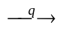a_{c}∈L', υπολόγισε το νέο σύνολο περιορισμών διάταξης O', επιλέγοντας μια από τις παρακάτω δύο σχέσεις, ελέγχοντας ώστε το σύνολο O' να είναι συνεπές:
O'=O ∪ {a_{t}<a_{p}}
O'=O ∪ {a_{c}<a_{t}}
Εάν σε καμία από τις παραπάνω δύο περιπτώσεις το σύνολο O' είναι συνεπές, επέστρεψε αποτυχία.
- POP( (A', O', L'), Agenda')

Παράδειγμα (1/3)

- Πρόβλημα

- 1^{ο} Βήμα
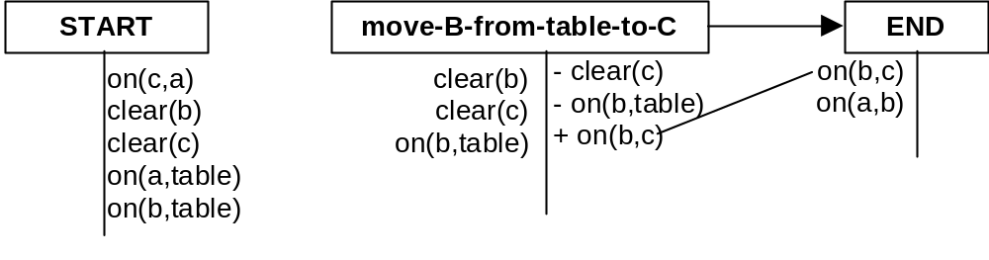

Παράδειγμα (2/3)

- 3^{ο} βήμα
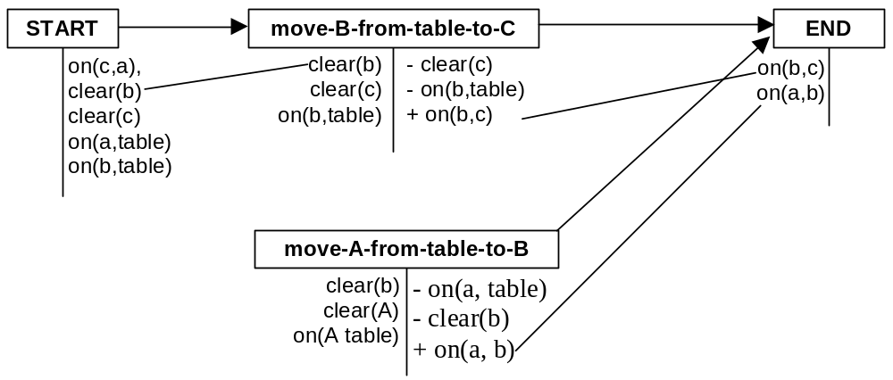

Παράδειγμα (3/3)

- Τελικό πλάνο
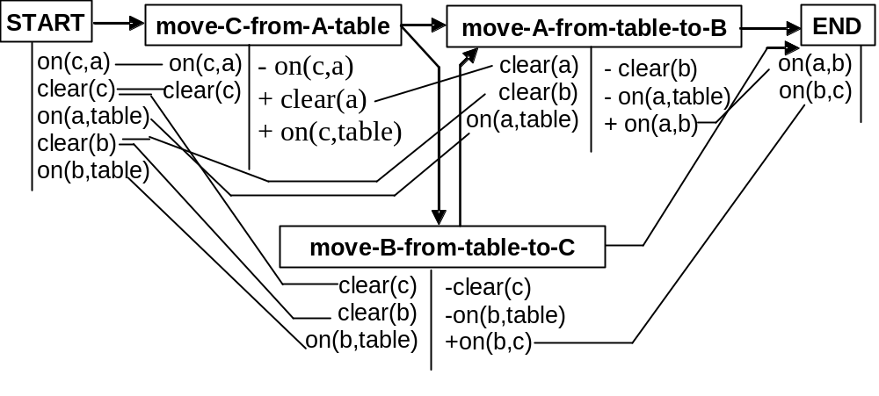

Χρήση Μη-Συγκεκριμένων Ενεργειών

- Κατά την επιλογή μιας ενέργειας δεσμεύονται μόνο οι μεταβλητές αυτής που είναι απαραίτητες για την ενοποίηση ενός γεγονότος που η ενέργεια παράγει με την αντίστοιχη μη υποστηριζόμενη προϋπόθεση μιας άλλης ενέργειας.
- Επιτρέπονται δύο είδη περιορισμών δέσμευσης (binding constraints):
- Οι περιορισμοί κοινού προσδιορισμού (codesignation constraints) της μορφής ?x=?y ή ?x=c.
- Οι περιορισμοί μη-κοινού προσδιορισμού (non-codesignation constraints), της μορφής ?x≠?y ή ?x≠c.
- Τα προβλήματα ορίζονται ως μια τετράδα συνόλων (A, O, L, B), όπου:
- Το σύνολο A περιέχει σχήματα ενεργειών
- Το σύνολο B περιέχει περιορισμούς δέσμευσης.
- Οι απειλές μπορούν να αντιμετωπίζονται με την εισαγωγή στο σύνολο B κατάλληλων περιορισμών μη-κοινού προσδιορισμού.

Σχεδιασμός Βασισμένος σε Γράφους

Γράφος σχεδιασμού (1/2)
- Ο γράφος σχεδιασμού αποτελείται από αριθμημένα επίπεδα κόμβων
- Κόμβοι των γεγονότων ή προτάσεων (fact nodes ή proposition nodes), στα άρτια επίπεδα.
- Κόμβοι των ενεργειών (action nodes), στα περιττά επίπεδα
- Το επίπεδο με αριθμό 0 περιλαμβάνει έναν κόμβο για κάθε γεγονός της αρχικής κατάστασης.
- Επαναλαμβανόμενη εναλλαγή δύο φάσεων:
- Επέκταση του γράφου (graph expansion): Επεκτείνει προοδευτικά στο χρόνο το γράφο σχεδιασμού (planning graph), μέχρις ότου είτε βρεθεί ένα πλάνο-λύση ή ικανοποιηθεί μια αναγκαία (αλλά όχι ικανή) συνθήκη για τη μη-ύπαρξη πλάνου.
- Εξαγωγή λύσης (solution extraction): Αναζήτηση με κατεύθυνση προς-τα-πίσω μέσα στο γράφο σχεδιασμού, με σκοπό την εύρεση ενός πλάνου-λύσης του προβλήματος.

Σχεδιασμός Βασισμένος σε Γράφους

Γράφος σχεδιασμού (2/2)
- Οι ακμές συνδέουν:
- Τα γεγονότα ενός επιπέδου με τις ενέργειες του επόμενου επιπέδου που τα έχουν ως προϋποθέσεις.
- Τις ενέργειες ενός επιπέδου με τα γεγονότα των λιστών προσθήκης αυτών στο επόμενο επίπεδο.
- Ενέργειες διατήρησης
- Συμβολίζονται με noop (no-operator)
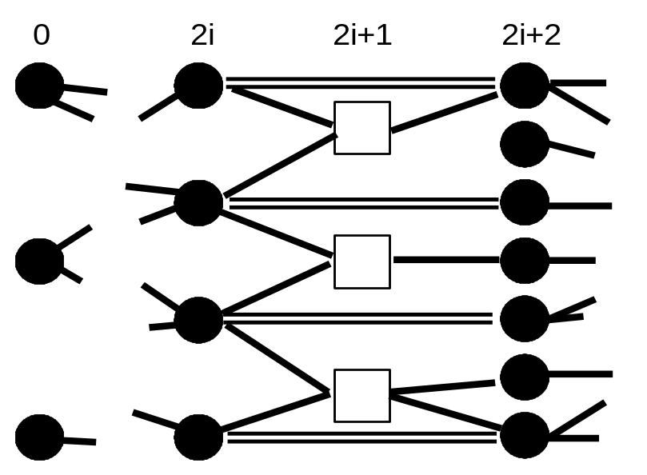

Σχέσεις Αμοιβαίου Αποκλεισμού

- Μια σχέση αμοιβαίου αποκλεισμού αναφέρεται πάντα σε δύο κόμβους του ίδιου επιπέδου και δηλώνει ότι αυτοί δεν μπορούν να βρίσκονται ταυτόχρονα στο ίδιο έγκυρο πλάνο.
- Δύο ενέργειες a₁ και a₂ στο επίπεδο i είναι αμοιβαία αποκλειόμενες, εάν:
- Υπάρχουν γεγονότα που εμφανίζονται στη λίστα προσθήκης της μιας και στη λίστα διαγραφής της άλλης (αντιφατικά αποτελέσματα - inconsistent effects), δηλαδή Add(a₁)∩Del(a₂)≠∅ ∨ Add(a₂)∩Del(a₁)≠∅.
- Υπάρχει γεγονός που εμφανίζεται στη λίστα προϋποθέσεων της μιας ενέργειας και στη λίστα διαγραφής της άλλης (παρέμβαση – interference), δηλαδή Pre(a₁)∩Del(a₂)≠∅ ∨ Pre(a₂)∩Del(a₁)≠∅.
- Υπάρχουν δύο γεγονότα p και q, τέτοια ώστε p∈Pre(a₁) και q∈Pre(a₁), τα οποία είναι αμοιβαία αποκλειόμενα (ανταγωνιστικές απαιτήσεις – competing needs).
- Δύο γεγονότα στο επίπεδο i είναι αμοιβαία αποκλειόμενα, εάν όλες οι ενέργειες στο επίπεδο i-1, συμπεριλαμβανομένων των ενεργειών noop, που επιτυγχάνουν αυτά τα γεγονότα είναι μεταξύ τους αμοιβαίως αποκλειόμενες (ασύμβατη υποστήριξη – inconsistent support).

Παράδειγμα

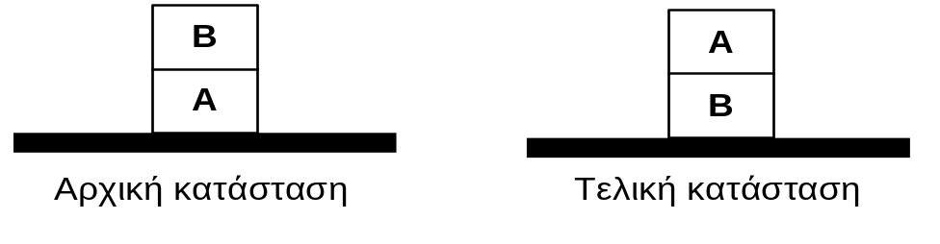
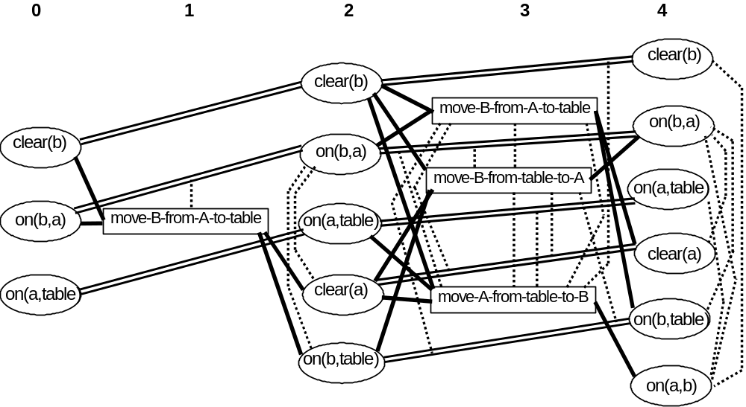

Εξαγωγή λύσης

- Ξεκινά μόλις σε κάποιο επίπεδο γεγονότων i εμφανιστούν όλα τα γεγονότα των στόχων, χωρίς καμιά σχέση αμοιβαίου αποκλεισμού μεταξύ τους.
- Αναγκαία αλλά όχι ικανή συνθήκη για την ύπαρξη πλάνου.
- Τα γεγονότα των στόχων πρέπει να υποστηριχθούν από μη αμοιβαία αποκλειόμενες ενέργειες του προηγούμενου επιπέδου.
- Αναδρομικά, οι προϋποθέσεις των ενεργειών αυτών πρέπει να υποστηριχθούν από μη αμοιβαία αποκλειόμενες ενέργειες του προηγούμενού τους επιπέδου, μέχρι να φθάσουμε στο πρώτο επίπεδο.
- Εάν δεν βρεθεί τέτοιο πλάνο, ο γράφος επεκτείνεται κατά 2 ακόμη επίπεδα και η διαδικασία επαναλαμβάνεται.
- Συνθήκη τερματισμού είναι η εύρεση δύο εντελώς ίδιων επιπέδων γεγονότων.

Ο Σχεδιασμός σαν
Πρόβλημα Ικανοποίησης Προτάσεων

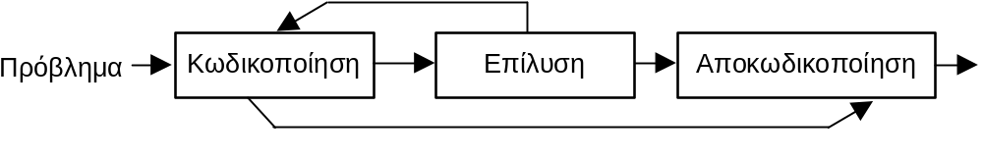
- Υπόθεση σχετικά με τον αριθμό των βημάτων του πλάνου-λύσης.
- Κωδικοποίηση σαν πρόβλημα ικανοποίησης προτάσεων σε μορφή σύζευξης διαζεύξεων (conjunctive normal form, CNF).
- Επίλυση με στοχαστικές ή συστηματικές μεθόδους.
- Εάν δεν βρεθεί λύση, επαναλαμβάνεται η διαδικασία για μεγαλύτερο αριθμό βημάτων.

Κωδικοποίηση (1/2)

- Η σύζευξη των γεγονότων της αρχικής κατάστασης πρέπει να αληθεύει.
on(b,a)₀ ∧ on(a,table)₀ ∧ clear(b)₀
- Η σύζευξη των γεγονότων των στόχων πρέπει επίσης να αληθεύει.
on(a,b)₄ ∧ on(b,table)₄ ∧ clear(a)₄
- Οι ενέργειες συνεπάγονται τις προϋποθέσεις τους και τα αποτελέσματά τους.
move-A-from-table-to-B₃⇒on(a,table)₂ ∧ clear(a)₂ ∧ clear(b)₂ ∧ on(a,b)₄ ∧
clear(a)₄ ∧ ¬on(a,table)₄ ∧ ¬clear(b)₄
- ή ισοδύναμα σε μορφή CNF
(¬move-A-from-table-to-B₃ ∨ on(a,table)₂) ∧
(¬move-A-from-table-to-B₃ ∨ clear(a)₂) ∧
(¬move-A-from-table-to-B₃ ∨ clear(b)₂) ∧
(¬move-A-from-table-to-B₃ ∨ on(a,b)₄)∧
(¬move-A-from-table-to-B₃ ∨ clear A)₄) ∧
(¬move-A-from-table-to-B₃ ∨ ¬on(a,table)₄) ∧
(¬move-A-from-table-to-B₃ ∨ ¬clear(b)₄)

Κωδικοποίηση (2/2)

- Ενέργειες ενός επιπέδου που είναι αμοιβαία αποκλειόμενες μεταξύ τους δεν μπορούν να εκτελεστούν ταυτόχρονα.
¬move-A-from-table-to-B₃ ∨ ¬move-Β-from-table-to-Α₃
- Κάθε γεγονός ενός επιπέδου (εκτός του επιπέδου 0) συνεπάγεται τη διάζευξη όλων των ενεργειών του προηγούμενου επιπέδου που το επιτυγχάνουν (συμπεριλαμβανομένων των ενεργειών διατήρησης).
on(b,a)₄ ⇒ move-B-from-table-to-A₃ ∨ (noop on(b,a))₃
- ή ισοδύναμα σε μορφή CNF
¬on(b,a)₄ ∨ move-B-from-table-to-A₃ ∨ (noop on(b,a))₃

Συστηματική Επίλυση Προβλημάτων Ικανοποίησης Προτάσεων

Αλγόριθμος DPLL (CNF έκφραση φ)
Εάν η φ είναι κενή, επέστρεψε αληθές,
αλλιώς εάν υπάρχει πρόταση στη φ που να αποτιμάται ψευδής, επέστρεψε ψευδές,
αλλιώς εάν υπάρχει μια καθαρή μεταβλητή Χ στη φ, επέστρεψε DPLL(φ(Χ)),
αλλιώς εάν υπάρχει μια μοναδιαία πρόταση {Χ} στη φ, επέστρεψε DPLL(φ(Χ)),
αλλιώς
επέλεξε μια μεταβλητή Χ που εμφανίζεται στη φ,
Εάν DPLL(φ(Χ))=αληθές, επέστρεψε αληθές,
αλλιώς επέστρεψε DPLL(φ(¬Χ)).

Στοχαστική Επίλυση Προβλημάτων Ικανοποίησης Προτάσεων

Αλγόριθμος Gsat (CNF έκφραση φ, integer: N_{restarts}, N_{flips})
Από i=1 μέχρι i=N_{restarts}
Έστω Α μια τυχαία ανάθεση τιμών σε όλες τις μεταβλητές της φ.
Από j=1 μέχρι i=N_{flips}
Εάν η ανάθεση A ικανοποιεί την φ, επέστρεψε αληθές
Αλλιώς
Έστω X η μεταβλητή εκείνη της φ, της οποίας η αντιστροφή της τιμής δίνει το μεγαλύτερο αριθμό ικανοποιημένων προτάσεων στην πρόταση φ (σε περίπτωση ύπαρξης πολλών τέτοιων μεταβλητών, επέλεξε μια τυχαία)
Τροποποίησε την Α, αντιστρέφοντας την τιμή της μεταβλητής Χ.
Επέστρεψε ψευδές.

Εκτέλεση Πλάνων
- Σε περίπτωση αλλαγής του κόσμου ή αποτυχίας εκτέλεσης μιας ενέργειας, υπάρχουν τρεις δυνατότητες:
- Να επαναληφθεί η δημιουργία του πλάνου με νέα πλέον δεδομένα.
- Να εκτελεστεί ένα εναλλακτικό πλάνο που είναι εφαρμόσιμο ή το ίδιο πλάνο από διαφορετικό σημείο του.
- Να γίνει τροποποίηση του πλάνου στα σημεία όπου εμφανίζεται το πρόβλημα

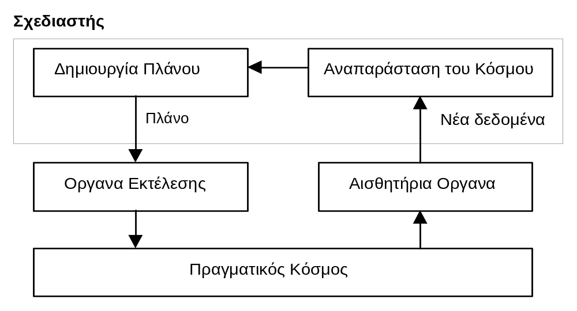

Γραμμικά Πλάνα με Ανάστροφη Διάσχιση

STRIPS

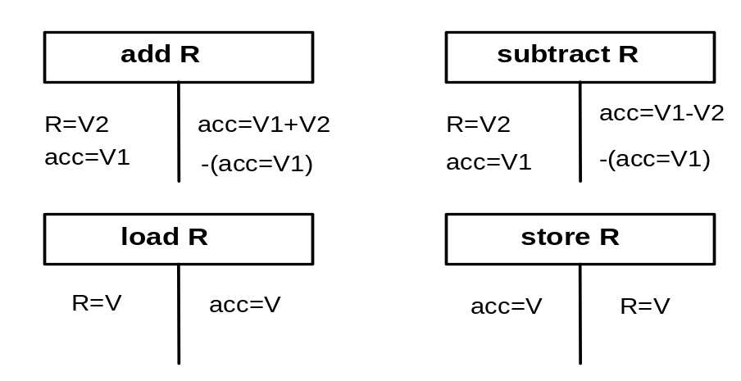
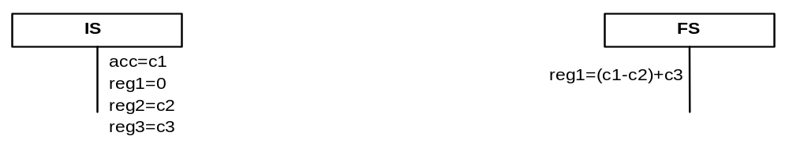

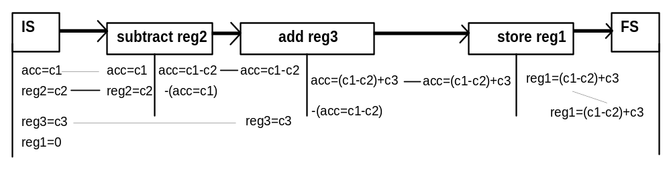

Ιεραρχικός Σχεδιασμός

Abstrips (ABstract Strips)
- Σε κάθε κατηγόρημα αποδίδεται μία τιμή σημαντικότητας (criticality value).
- Ο αλγόριθμος του Abstrips είναι ο ίδιος με αυτόν του Strips, μόνον που κάθε φορά επαναλαμβάνεται για το υποπρόβλημα που προκύπτει εάν από την αρχική κατάσταση, τους στόχους και τις ενέργειες αφαιρεθούν τα γεγονότα με σημαντικότητα μικρότερη ενός ορίου.
- Σε κάθε επίπεδο σημαντικότητας ο Abstrips δημιουργεί ένα αφηρημένο πλάνο (abstract plan), το οποίο χρησιμοποιείται ως σκελετός για την κατασκευή του πλάνου του αμέσως πιο λεπτομερούς επιπέδου σημαντικότητας.

Σχεδιασμός με Χρονικές Στιγμές

DEVISER
- Σε κάθε ενέργεια αποδίδεται και ένα χρονικό παράθυρο [EST, LST] που υποδηλώνει:
- Το νωρίτερο που μπορεί να αρχίσει η ενέργεια (earliest starting time - EST).
- Το αργότερο που μπορεί να αρχίσει η ενέργεια (latest starting time - LST).
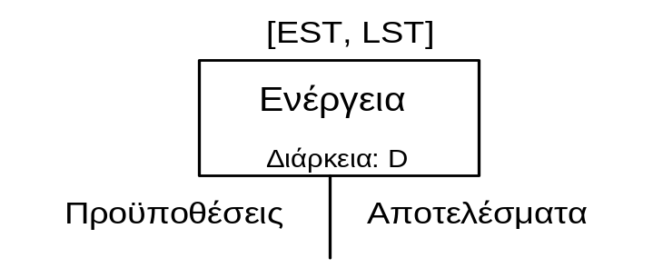
- Για δύο ενέργειες a και b, τέτοιες ώστε η ενέργεια a να πρέπει να εκτελεστεί πριν από την ενέργεια b, οι τιμές EST και LST ανανεώνονται σύμφωνα με τους τύπους:
- EST(b) = max( EST(b), EST(a) + DUR(a) )
- LST(a) = min( LST(a), LST(b) - DUR(a) )
- Σε κάθε βήμα πρέπει να τηρούνται οι εξής περιορισμοί:
- EST(a) + DUR(a) ≤ EST(b)
- LST(a) + DUR(a) ≤ LST(b)

Σχεδιασμός με Χρονικά Διαστήματα
- Οι ενέργειες περιέχουν και τους περιορισμούς των χρονικών διαστημάτων κάτω από τους οποίους πρέπει να ισχύουν οι προϋποθέσεις και τα αποτελέσματά τους.
- Ορισμός ενέργειας stack(x,y)
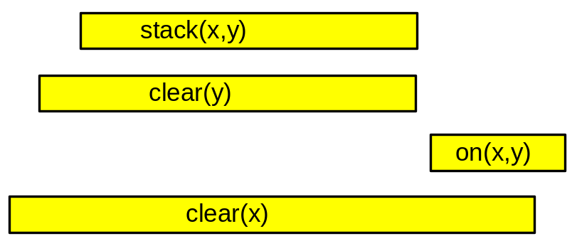

- Αναπαράσταση πλάνου λύσης

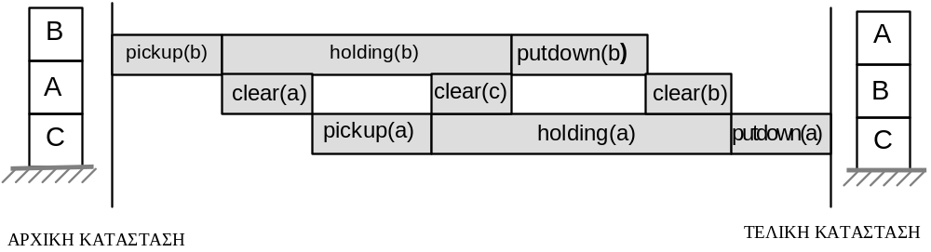

Αλληλεπίδραση Δημιουργίας
και Εκτέλεσης Πλάνων

Ipem (Integrated Plan Execution & Monitoring)

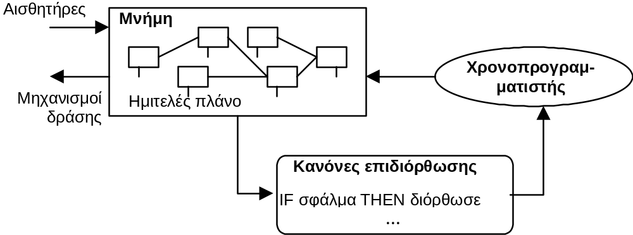
- Ο κύκλος λειτουργίας του συστήματος Ipem είναι:
- Επανέλαβε:
- Βρες όλα τα σφάλματα του ημιτελούς πλάνου.
- Διάλεξε το σφάλμα με την υψηλότερη προτεραιότητα.
- Σύμφωνα με τον αντίστοιχο κανόνα κάνε την επιδιόρθωση.

